4. Programazioaren oinarriak
Edukien aurkibidea
1 Gertaerak 1
1.1 Azalpena 1
1.2 Ariketak 2
1.2.1 Kaixo mundua 2
2 Aldagaiak eta begiztak 3
2.1 Azalpena 3
2.1.1 Aldagaiak 3
2.1.2 Begiztak 3
2.2 Ariketak 4
2.2.1 Batetik bosterako zenbakiak 4
2.2.2 Batetik hamarrerako zenbakiak aldagai bat eta begizta bat erabiliz 5
2.3 Erronkak. Nola egingo zenukete... 7
2.3.1 2 eta 10 arteko zenbaki pareak bistaratzeko? 7
2.3.2 10etik 0rako atzera kontaketa bistaratzeko? 7
3 Baldintzak 8
3.1 Azalpena 8
3.2 Ariketak 9
3.2.1 Zenbaki bat positiboa den ala ez esaten duen programa 9
4 Blokeak 9
4.1 Ariketak 10
4.1.1 Karratu bat marraztu Snap4Arduinon 10
4.1.2 Karratu bat marraztu begizta bat erabiliz 11
4.1.3 Edozein poligono erregular marraztu 11
4.1.4 Edozein poligono erregular marrazten duen bloke berri bat sortu 13

- Gertaerak
  - Azalpena
Gertaera blokeek programa baten pausoak noiz egin behar diren adierazteko balio dute. Programen hasiera bezala erabiliko ditugu, adibidez, “bandera klik egitean” blokea:

  - Ariketak
    - Kaixo mundua
Programazioan ohikoa izan ohi da “Kaixo mundua!” esanez hastea. Guk ere horixe egingo dugu.
1. “Kontrola” ataleko “bandera klik egitean” bloke batekin hasiko gara:


2. “Itxura” ataletik “esan Kaixo!” bloke bat “bandera klik egitean” blokearen azpira arrastatuko dugu:
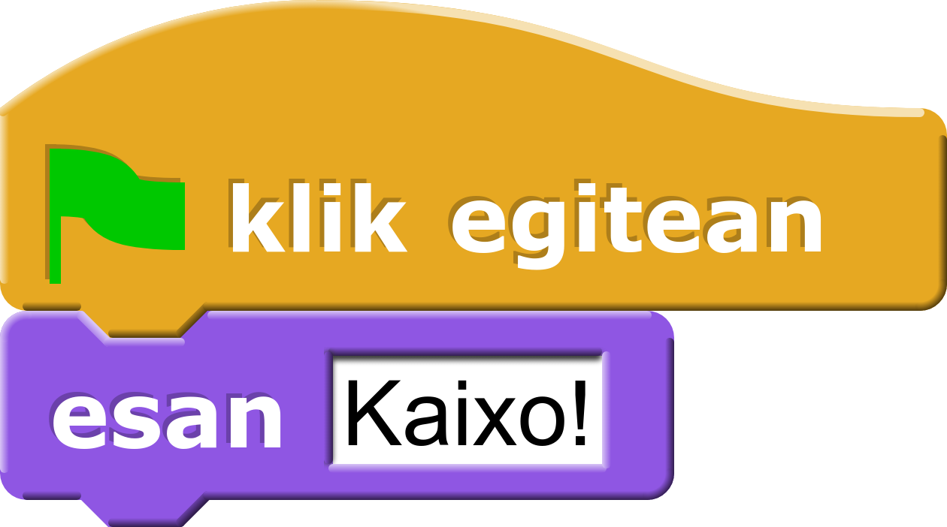
Ikus dezakezuenez blokeak puzzle baten piezak balira bezala konektatu daitezke.
3. “Kaixo!” jartzen duen lekuan nahi duguna idatz dezakegu, adibidez, “Kaixo mundua!”.
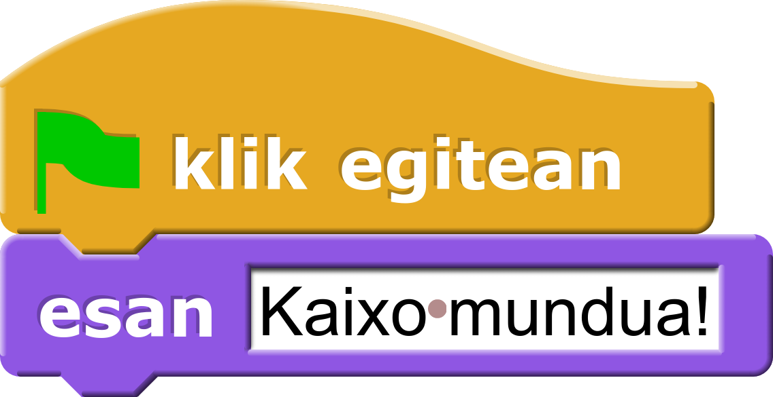
4. Goian eskuinean dagoen bandera botoia sakatuko dugu. Ondorioz, “Bandera klik egin” gertaerari lotutako kodean agindutakoa egingo du Snap-ek eta idatzi dugun testua agertuko da pantailan:
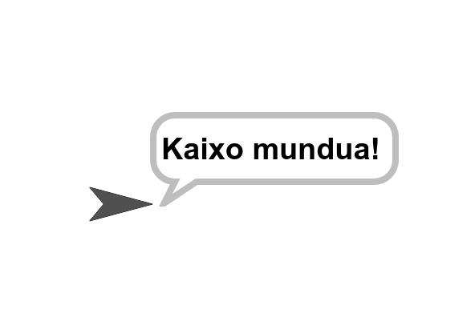
- Aldagaiak eta begiztak
  - Azalpena
    - Aldagaiak
Aldagaiak balio (zenbaki bat, testu bat...) bat gordetzeko erabiltzen diren blokeak dira. “Aldagaiak” atalean daude aldagaiak sortu, balio bat ezarri eta abar egiteko blokeak.

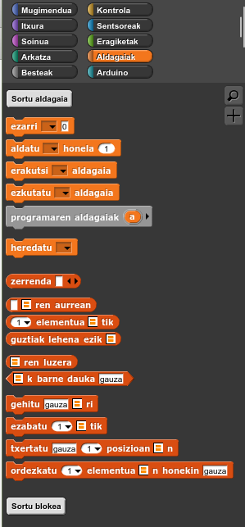

    - Begiztak
Begizta baldintza bat bete arte errepikatzen den agindu sorta bat da.

Adibidez, “Korrika egingo dut kilometro bateko distantzia burutu arte”. Esaldi hori aztertuz gero, korrika egitea ekintza da eta baldintza kilometro bat betetzea da. Baldintza betetzen denean ekintza egiteari utziko diogu.

  - Ariketak
    - Batetik bosterako zenbakiak
Lehen “Kaixo mundua!” esan dugun bezala oraingoan batetik bosterako zenbakiak agertzea nahi dugu. Lehenik 1, gero 2, gero 3...

Horretarako programatxo hau idatziko dugu:

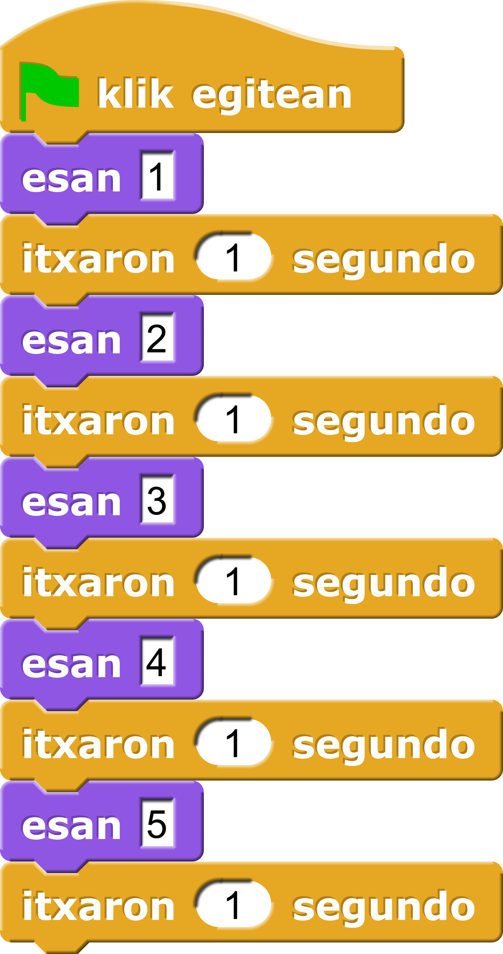

“itxaron x segundo” blokea berria da, “Kontrola” atalean dago.



Bandera klik egitean pantailan agertuko zaizkigu zenbakiak. Baina egon behar du hau egiteko modu hobe bat, ezta? Oraingoan lehen bost zenbakiak bistaratu nahi genituen baina lehen hamarrak bistaratu nahi bagenitu zer? Edo lehen ehun zenbakiak?

    - Batetik hamarrerako zenbakiak aldagai bat eta begizta bat erabiliz
Horrelako lanetarako begiztak erabiltzen dira. Kasu honetan “errepikatu 10 aldiz” jartzen duen blokea erabiliko dugu.

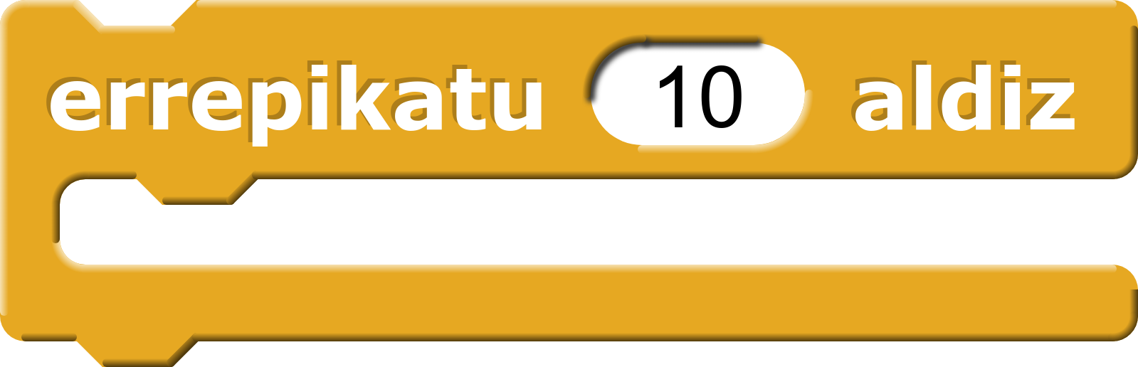

1. “errepikatu 10 aldiz” blokea “bandera klik egitean” blokeari lotuko diogu.

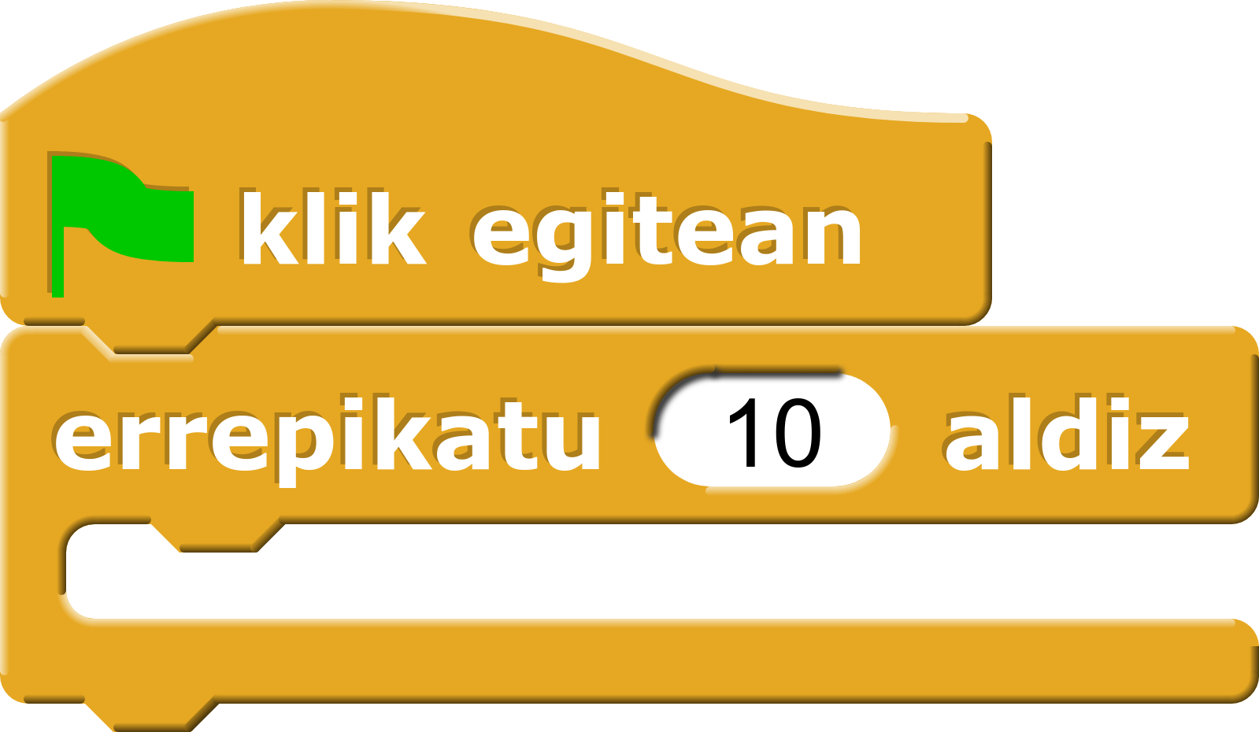

2. Aldagai bat sortuko dugu. Horretarako “Aldagaiak” ataleko “Sortu aldagaia” botoia sakatuko dugu:
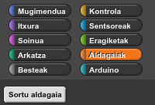

3. Aldagaiari izen bat jarri behar diogu, gero erabili ahal izateko, adibidez, “zenbakia”:

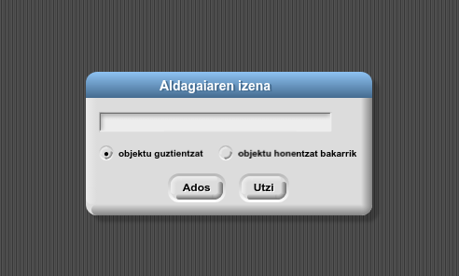

Ondoren, “Ados” botoia sakatu behar da.
“Aldagaiak” atalean sortu berri dugun “zenbakia” aldagaia agertuko zaigu:

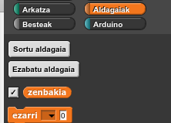

4. Aldagaiaren hasierako balioa ezarriko dugu “ezarri x 0” blokea erabiliz. Pauso hau begiztaren aurretik egin behar da. Hasieran 1 balioa emango diogu, hortik hastea nahi baitugu:

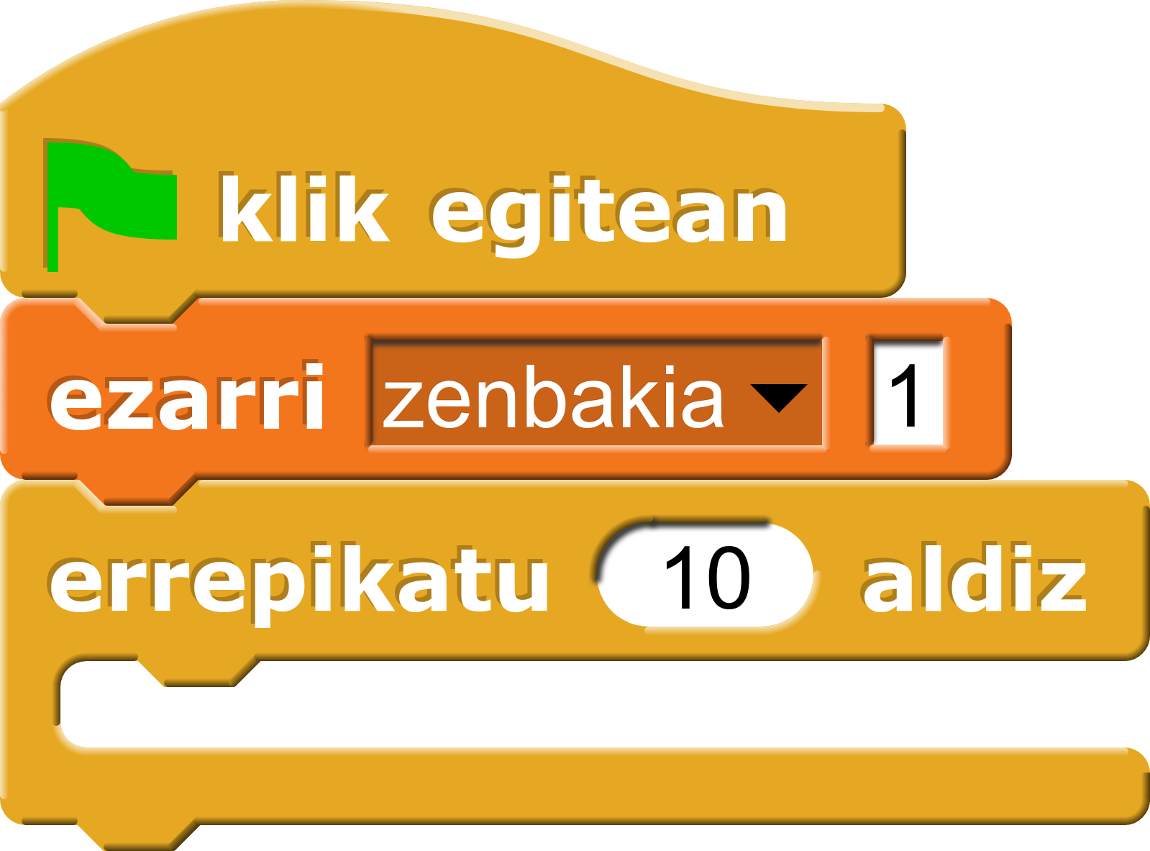

5. Aurreko ariketan egin bezala zenbakia esan eta segundo bat itxarongo dugu pauso bakoitzean baina kasu honetan zenbakia zuzenean idatzi ordez aldagaia erabiliko dugu:

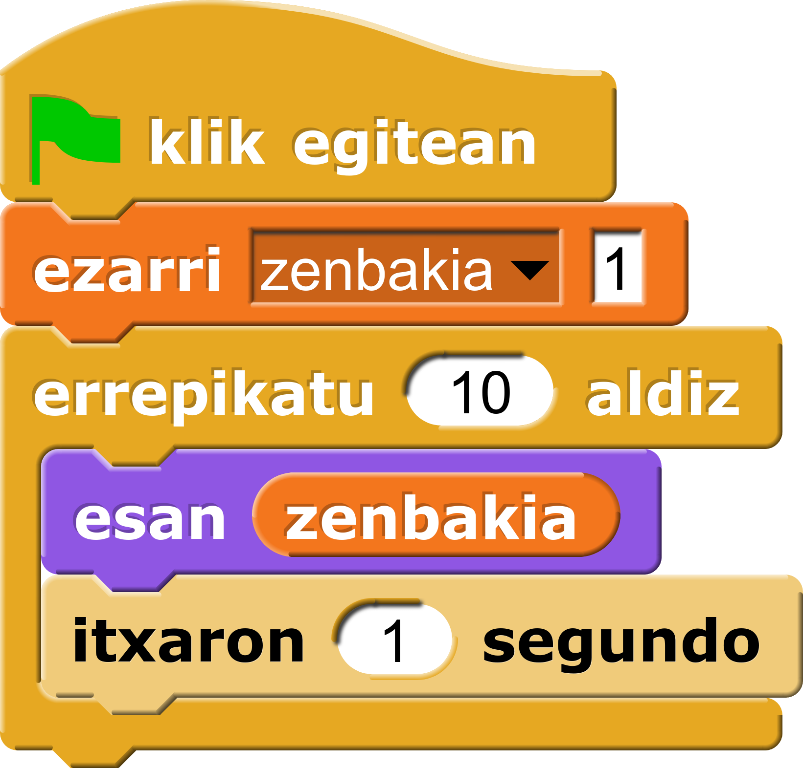

6. Pauso bakoitzean aldagaiaren balioa handitzea falta zaigu. Horretarako “Aldagaiak” ataleko “aldatu x honela 1” jartzen duen blokea erabiliko dugu:

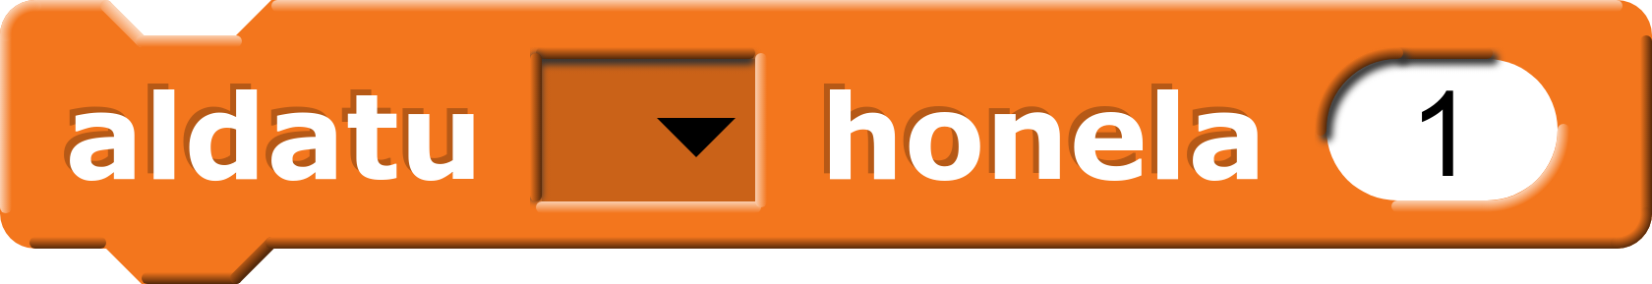

Bloke horrek zenbakia aldagaian gordetako balioari 1 gehitzen dio. 2 jarriko bagenu balioari 2 gehituko lioke. -1 jarriko bagenu 1 kenduko lioke...

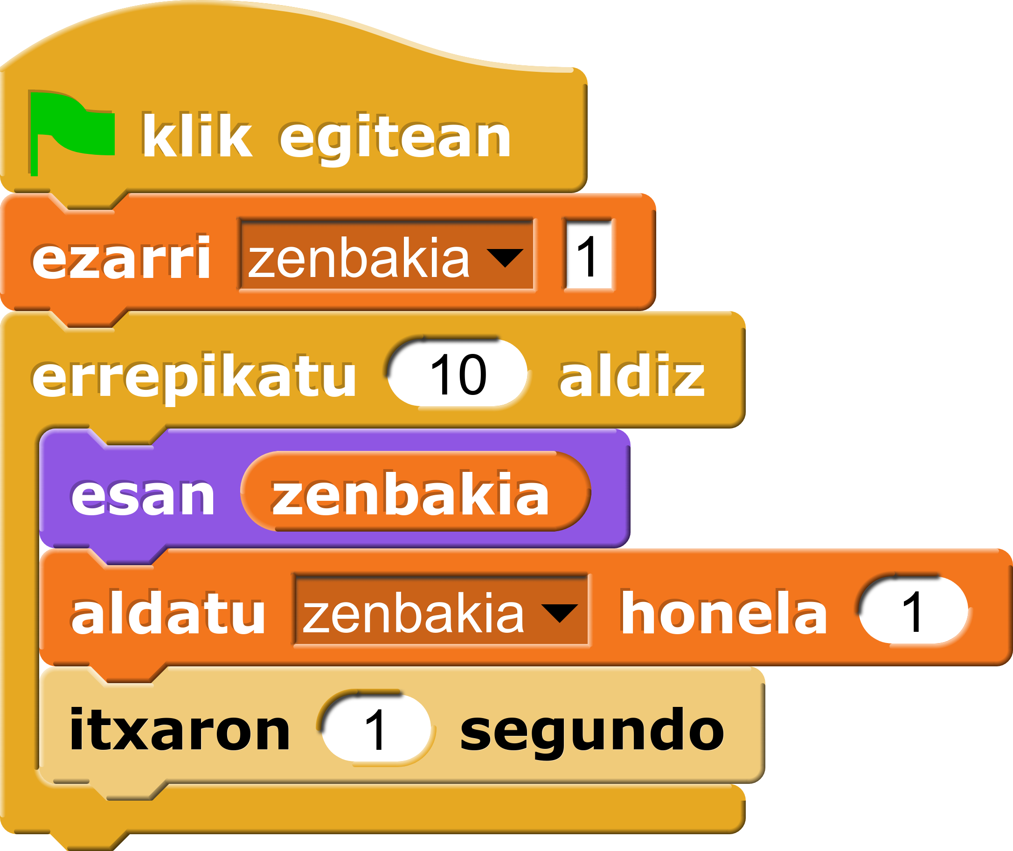

7. Sakatu bandera. Pantailan 1etik 10erako zenbakiak agertuko dira.

  - Erronkak. Nola egingo zenukete...
Aldatu errepikapen kopurua eta pauso bakoitzean aldagaiari gehitu edo kentzen zaion zenbakia eta ikusi zer gertatzen den.

Adibidez, nola egingo zenukete...

    - 2 eta 10 arteko zenbaki pareak bistaratzeko?
Soluzioa (irakasleentzat?)

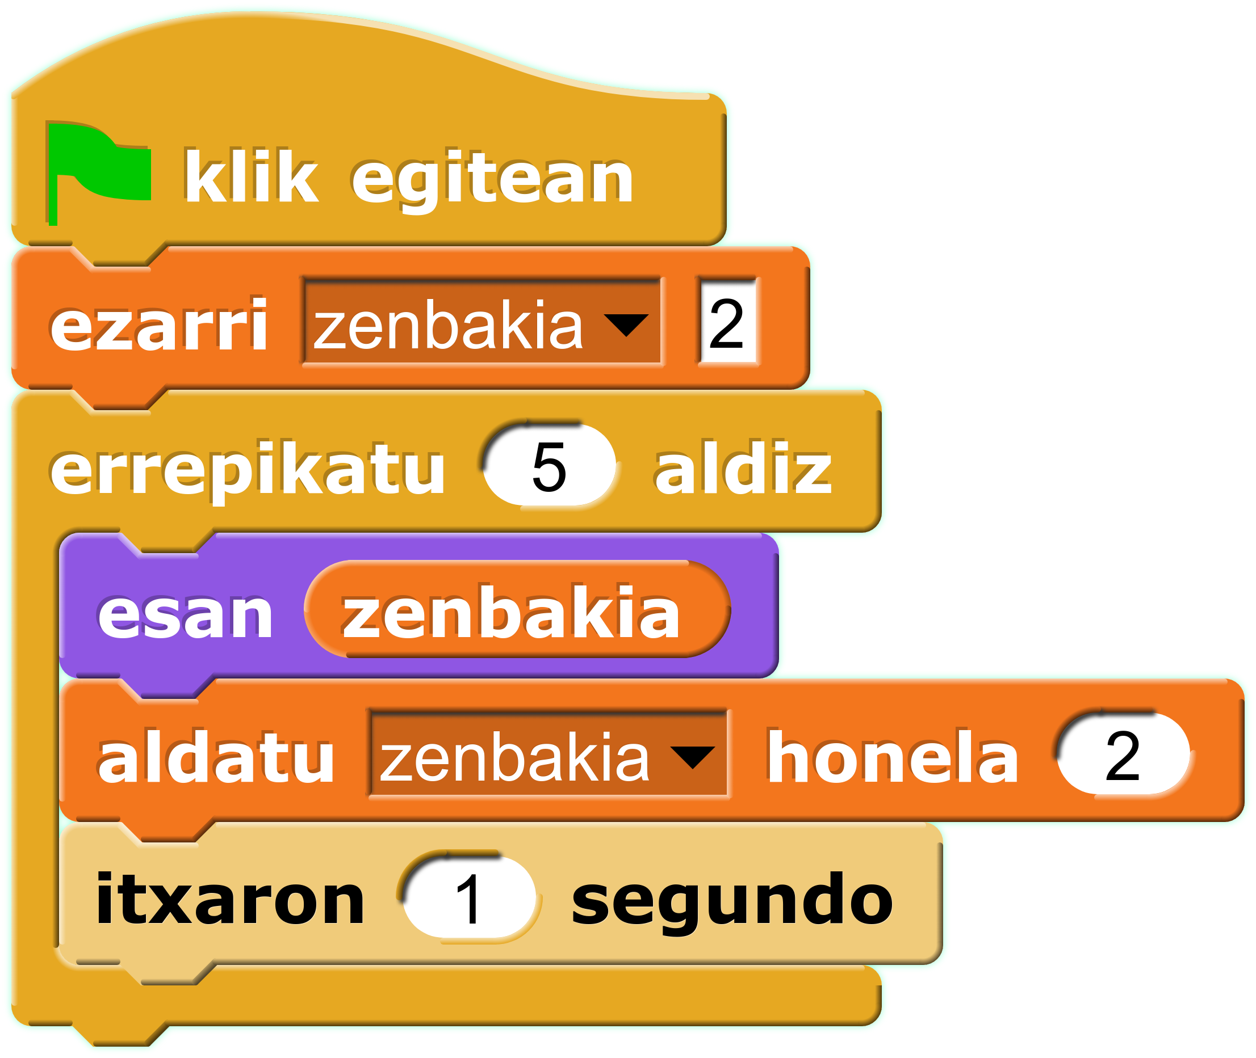

    - 10etik 0rako atzera kontaketa bistaratzeko?
Soluzioa (irakasleentzat?)

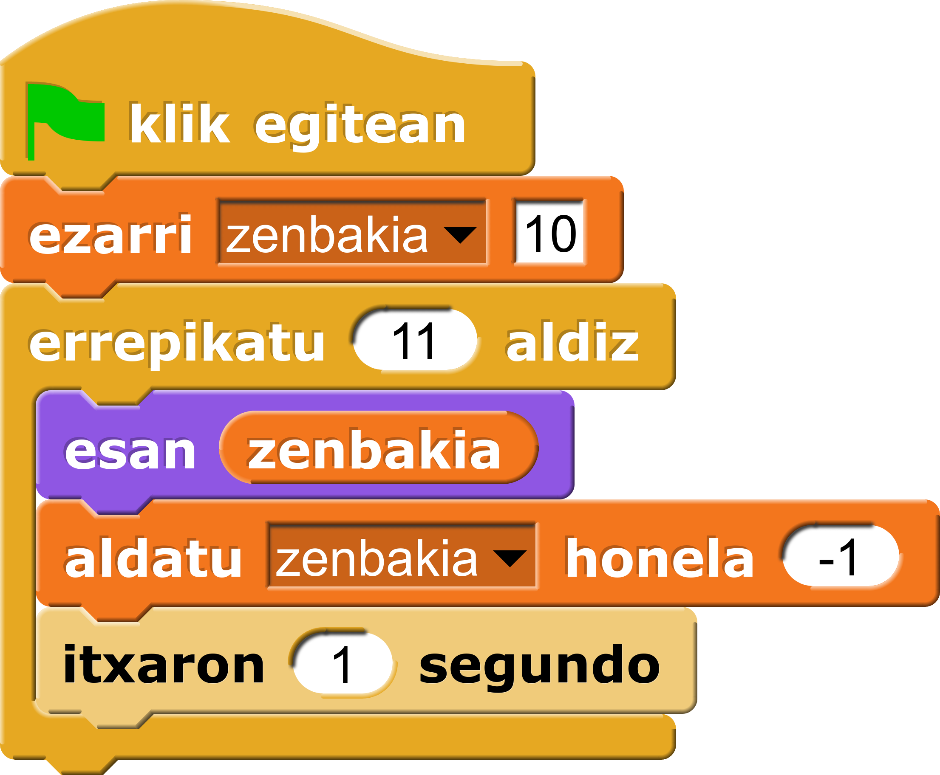

- Baldintzak
  - Azalpena
Baldintza baten arabera beteko diren agindu sorta bat da.
Adibidez, “5 euro ematen baldin badizkidazu pastel bat egingo dizut bestela ez”. Esaldia aztertuz gero, baldintza 5 euro ematea da eta ekintza pastela egitea.

Ondoko adibidean ikusi daiteke baldintza batek Snap4Arduino-n ze itxura duen. Bandera berdea sakatzerakoan hasiko da akzioa eta baldintza bat betetzen den begiratuko du. Baldintza hori dirua berdin bost izango da. Betetzen bada “Pastela egingo dizut” esaldia esango du eta ez bada betetzen “Dirurik ez didazu eman” esango du. Baldintzan dagoena egin ondoren bi segundo itxaron eta “Agur!!!” esango du.

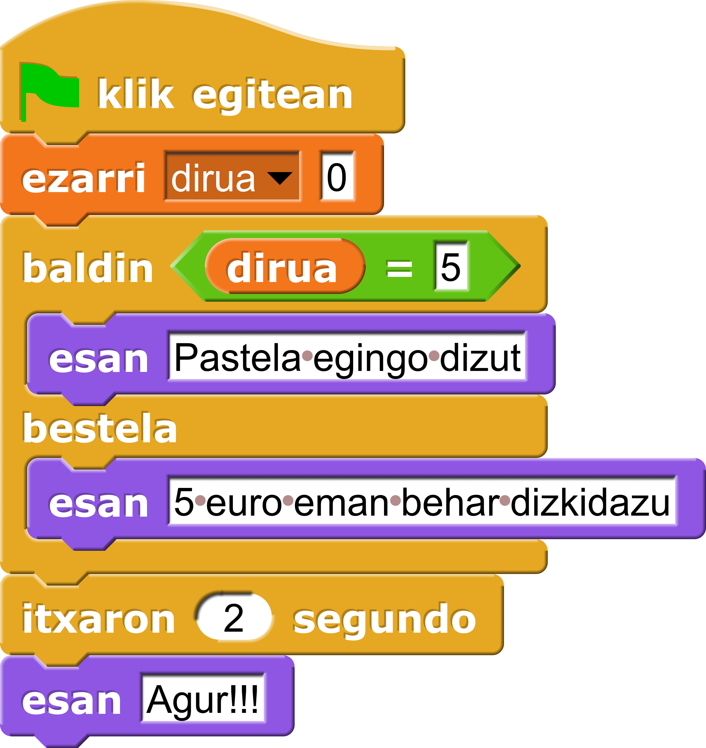

Aldatu hasieran dirua aldagaiaren balioa eta ikusi zer gertatzen den.

  - Ariketak
    - Zenbaki bat positiboa den ala ez esaten duen programa
Lehen ikusi dugun bezala “zenbakia” izeneko aldagai bat sortuko dugu eta hasierako balio bat eman. Ondoren, baldintza bat jarriko dugu “zenbakia” > 0 bada “Positiboa!” esango du, bestela “Ez da positiboa!” esango du.

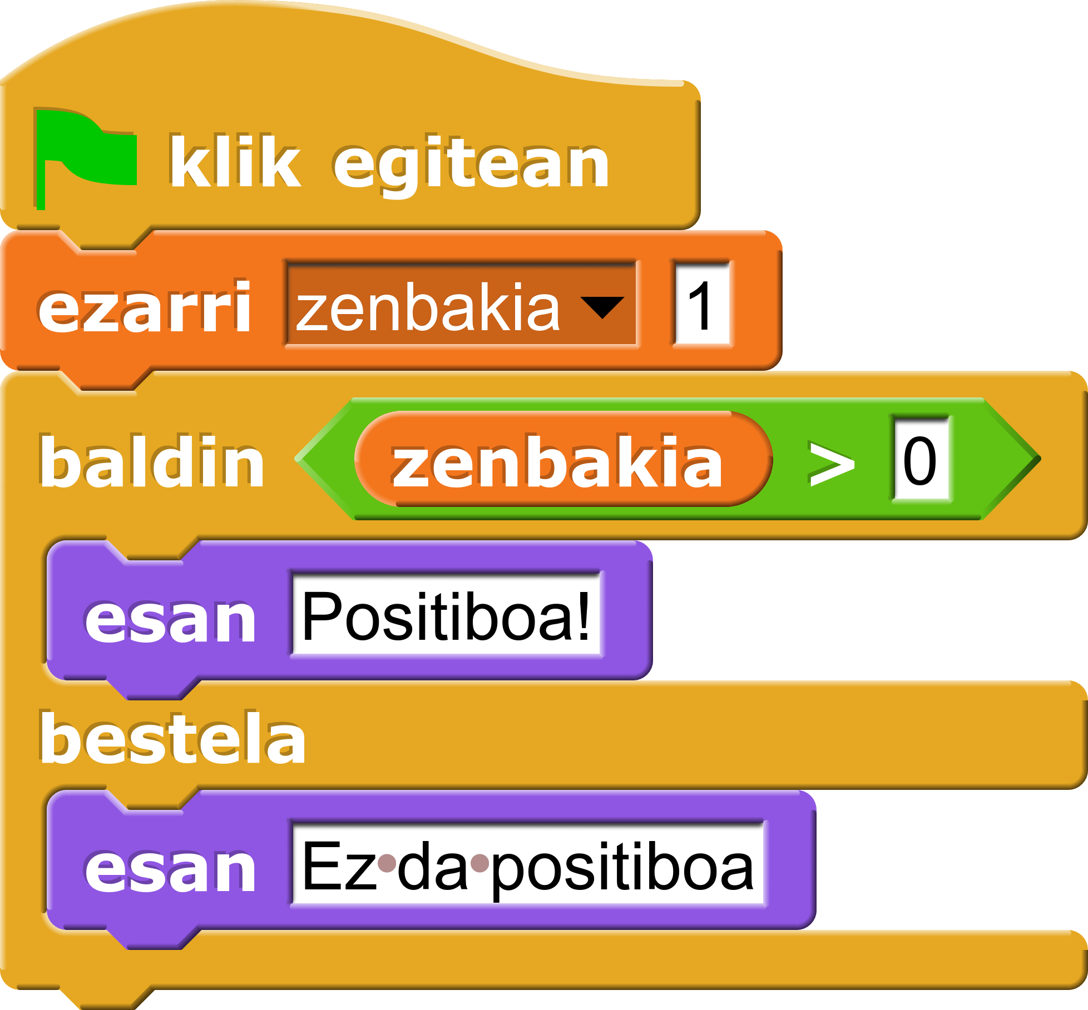
Aldatu hasieran aldagaian ezarritako zenbakia, jarri zenbaki positiboak eta positiboak ez direnak eta egiaztatu ondo funtzionatzen duen.

- Blokeak
Snap-en zerbait egiten duten aginduen multzoei blokeak deitzen zaie. Blokeek balioak jaso ditzakete edo ez. Jasotako balioen arabera aldatzen da egiten dutena. Kodea berrerabiltzeko aukera ematen dute, errepikapenak saihestuz. Ariketa batzuekin errazago ikusiko dugu nola erabiltzen diren.
  - Ariketak
    - Karratu bat marraztu Snap4Arduinon
Lehenik aginduak pausoz pauso emanez marraztuko dugu karratu bat.
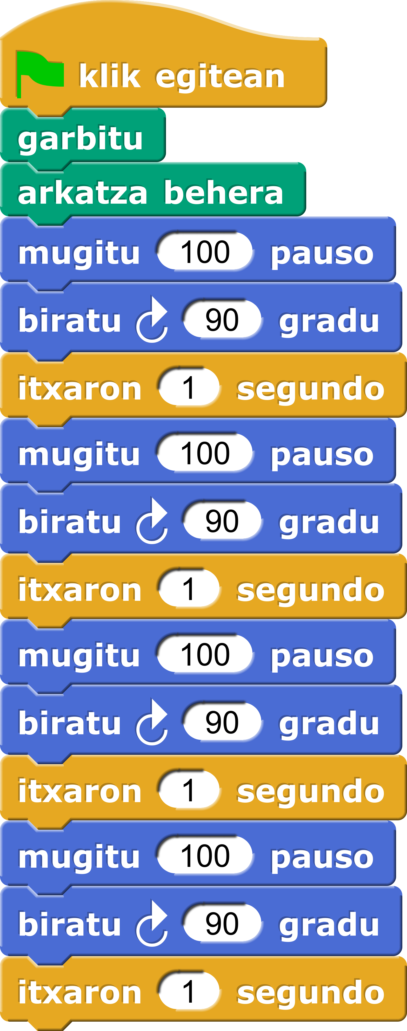

Erabilitako blokeen azalpena:
“bandera klik egitean” blokeak gure programak noiz hasi behar duen adierazten du.

“Kontrola” atalean badaude programa hasteko beste aukera batzuk ere, adibidez, “tekla sakatzean”.

Horrelako blokeei gertaerak deitzen zaie. Gertaera horiei lotutako kodea zerbait gertatzen denean exekutatzen da, adibidez, kasu honetan bandera edo tekla bat sakatzean.

“garbitu” blokeak aurretik marraztuta zegoena garbitzen du.


“arkatza behera” blokeak marrazten hasi nahi dugula adierazten du. Momenturen batean “arkatza gora” erabiliko bagenu marrazteari utziko lioke.

“mugitu x pauso” blokeak kurtsorea x pauso mugitzen du.

“biratu x gradu erlojuaren noranzkoan” blokeak kurtsorea x gradu biratzen du.

“Itxaron 1 segundo blokeak” sartu ditugu tartean, bestela oso azkar marrazten du eta zaila zertan ari den ikustea.
Hau da emaitza:
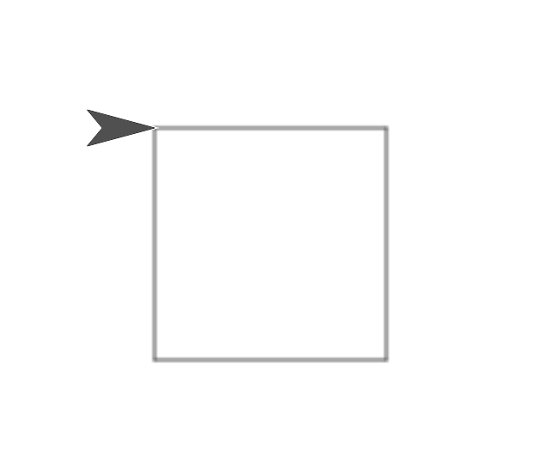
    - Karratu bat marraztu begizta bat erabiliz
Agindu segida berdina 4 aldiz errepikatu dugu: mugitu, biratu eta itxaron.
Begizta bat erabiliz programa hori modu laburrago batean idatz dezakegu:
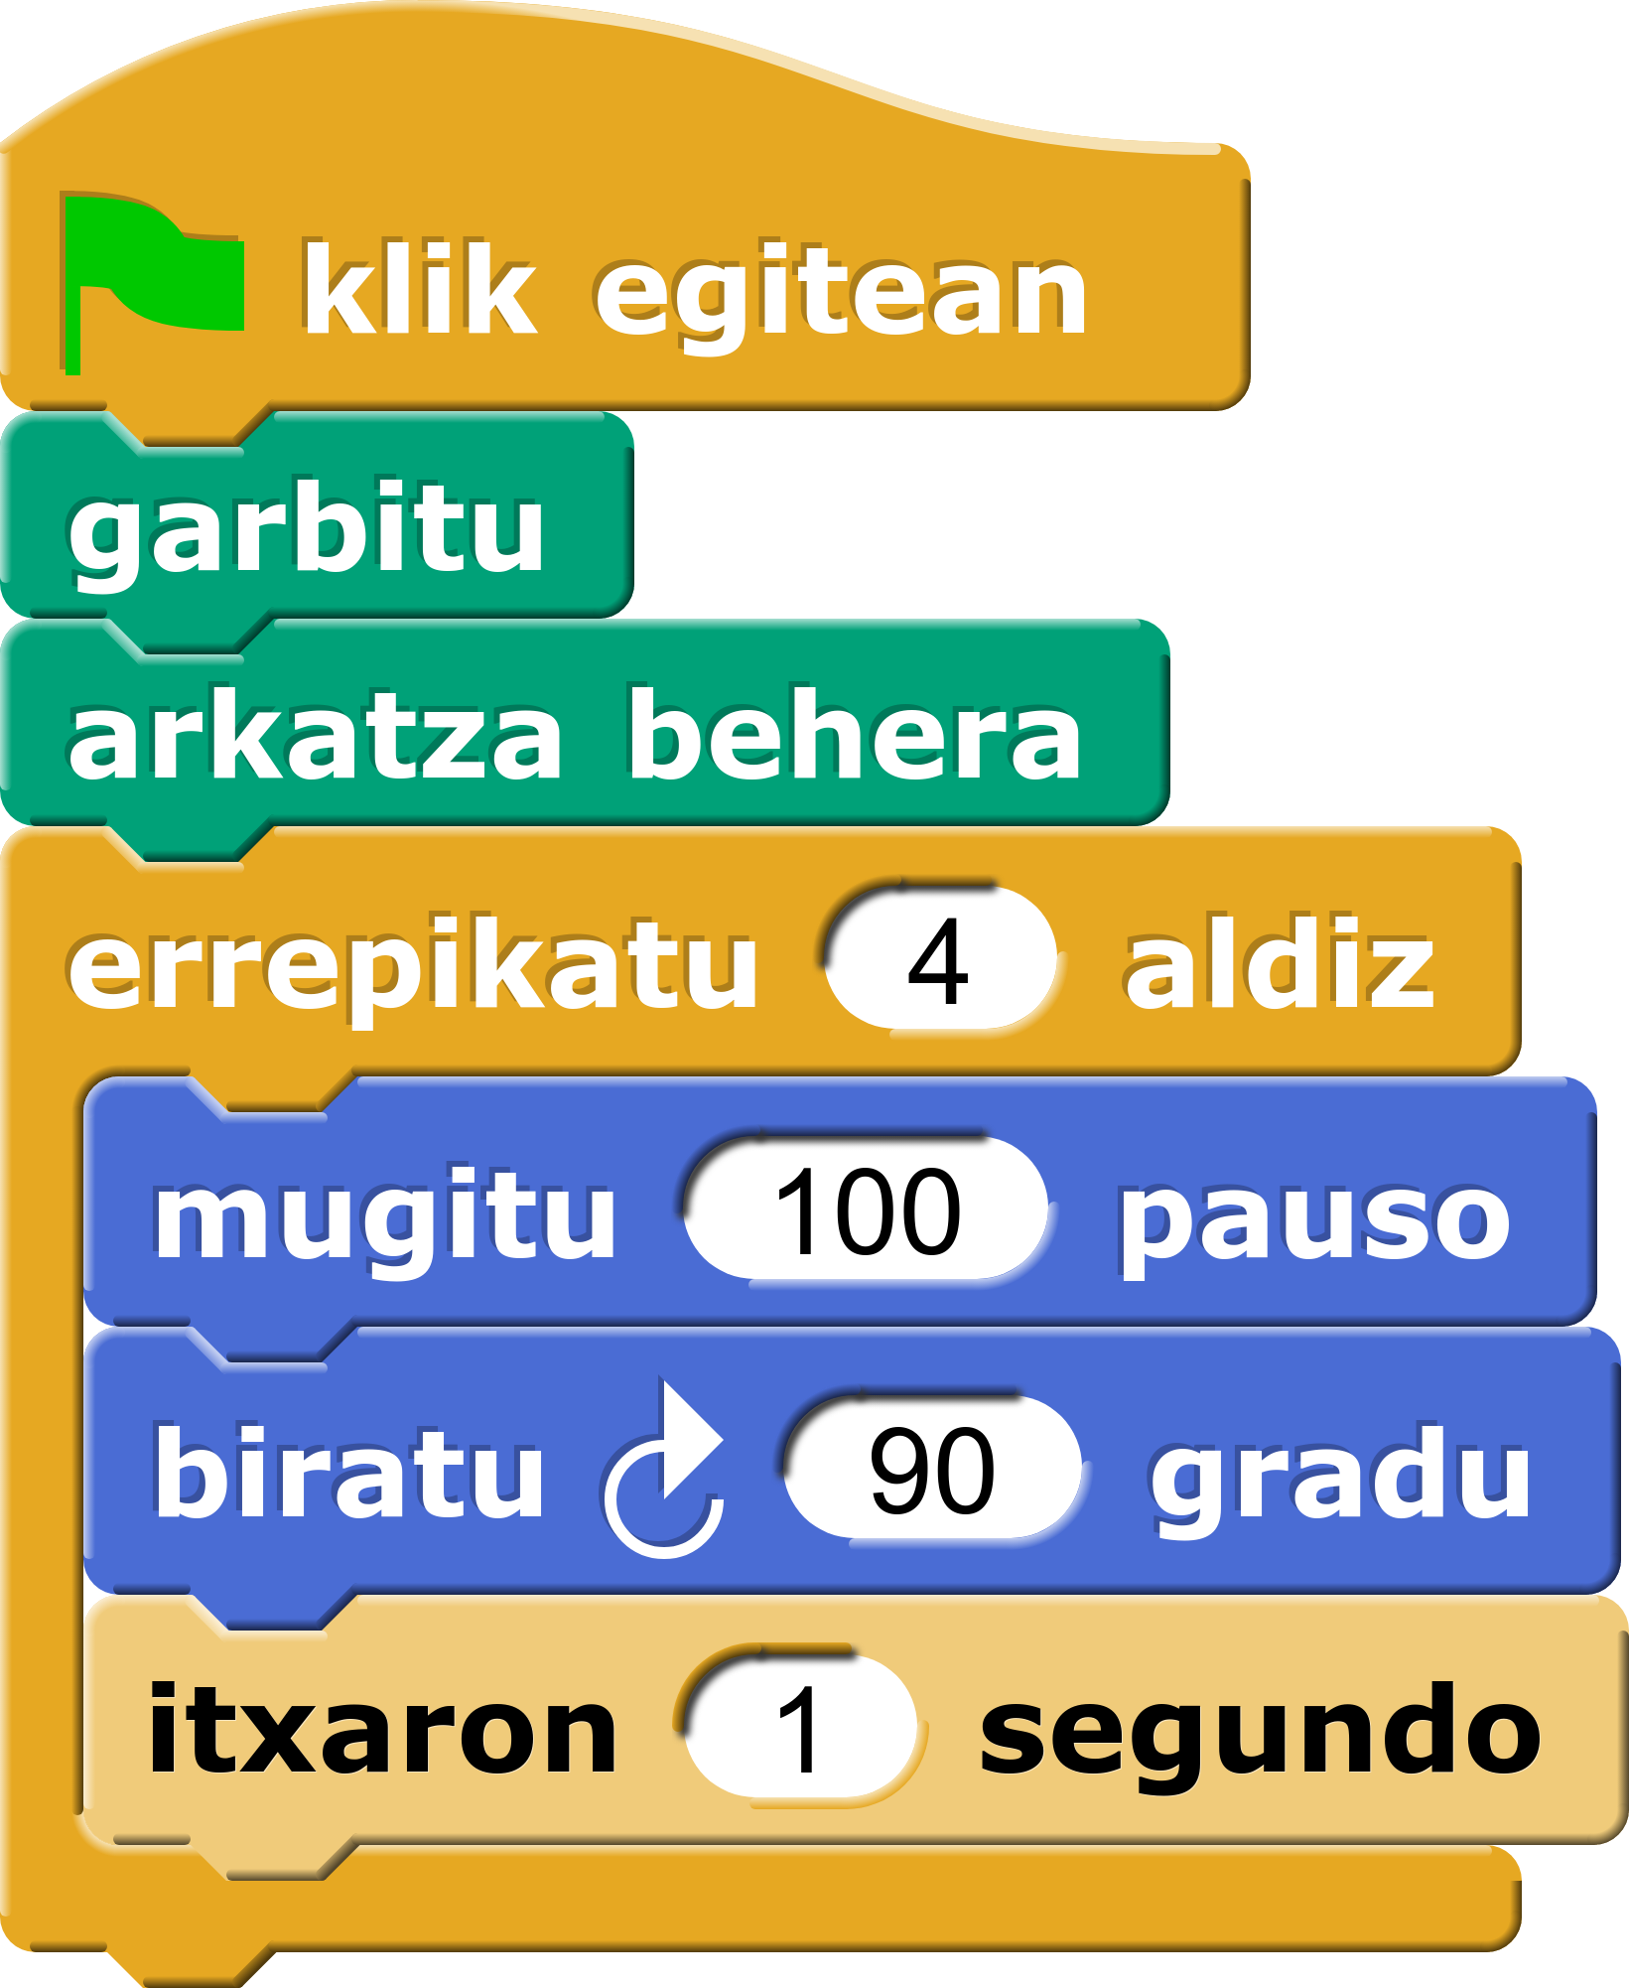

    - Edozein poligono erregular marraztu
Programa era txukunago eta laburrago batean idazteaz gain orokortu egin dugu eta berrerabilgarri bihurtu. Errepikapen kopurua eta angelua aldatuz edozein poligono erregular marraztu dezakegu.
Bira osoa 360 gradu dira, marraztu nahi dugun irudiaren alde kopuruarekin zatituta errepikapen bakoitzean zenbat gradu biratu behar dugun jakin dezakegu.

Ze poligono? | Zenbat alde ditu? | Zenbat aldiz errepikatu? | Zenbat gradu biratu?
Triangelu aldekidea | 3 | 3 | 360 / 3 = 120
Karratua | 4 | 4 | 360 / 4 = 90
Pentagono erregularra | 5 | 5 | 360 / 5 = 72
Hexagono erregularra | 6 | 6 | 360 / 6 = 60
Orokorrean | n | n | 360 / n

Egin proba batzuk, nahi dituzuen balioak erabiliz eta ikusi ze irudi marrazten duen.
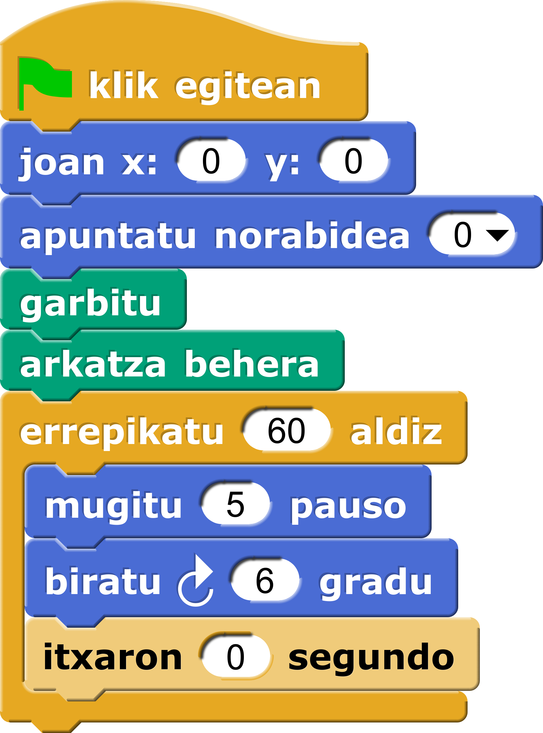


Kuriositate bezala, alde kopurua handitzen infinitoraino jarraituko bagenu zirkulu bat lortuko genuke. Errealitatean ezin dugu infinitu aldeko irudirik sortu baina probatu balio hauekin, ea zer gertatzen den:

Hasieran 2 bloke berri sartu dizkiogu, kurtsorea hasierako posizioan jartzeko:

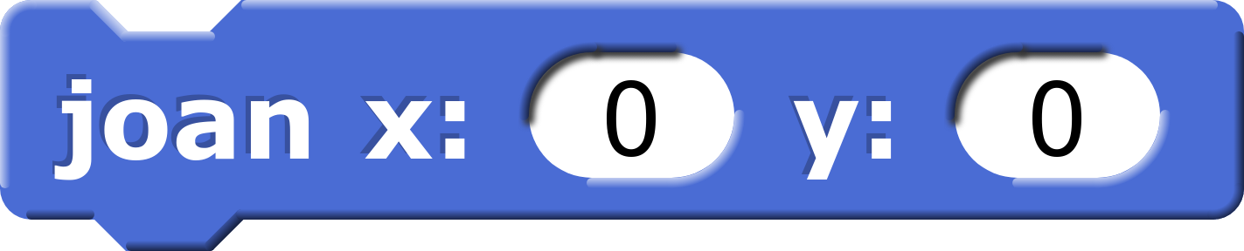
“joan x: 0 y: 0”: Kurtsorea 0,0 puntura, hau da, erdiko puntura eramaten du.


“apuntatu norabidea: 0”: Kurtsorea goruntz begira jartzen du.

Hortik aurrerakoa aurreko adibideko kode bera da, baina balioak aldatuta:

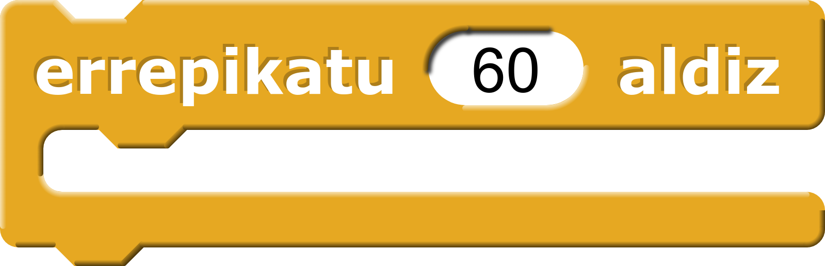
“errepikatu 60 aldiz”: 60 aldeko poligono bat marraztuko dugu.


“mugitu 5 pauso”: Pauso kopurua txikiagotu dugu, bestela laukitik aterako bailitzateke.


“biratu 6 gradu”: 360 gradu / 60 alde = 6 gradu.


“itxaron 0 segundo”: Errepikapen asko direnez ez dugu itxaroterik nahi, bestela oso luze joko luke.

    - Edozein poligono erregular marrazten duen bloke berri bat sortu
Snap-ek norbere blokeak modu erraz batean sortzeko aukera ematen du. Poligonoak marrazteko sortu dugun kodearekin bloke berri bat sortuko dugu. Bloke berri honek 4 balio jasoko ditu eta balio horien araberako poligono bat marraztuko du.

Blokeek jasotzen dituzten aldagai horiek parametro deitzen dira eta balio lehenetsiak izan ditzakete. Gure kasuan karratua marrazteko erabilitako balioak erabiliko ditugu lehenetsi bezala.

Hauek dira blokeak espero dituen parametroak:
- Poligonoak zenbat alde eduki behar dituen. Balio lehenetsia: 4.
- Zenbat itxaro behar duen errepikapen bakoitzean. Balio lehenetsia: 1.
- Errepikapen bakoitzean zenbat pauso mugitu behar duen. Balio lehenetsia: 100.

Bloke hori sortzeko pausoak:

1. “Arkatza” atalaren barruan “Sortu blokea” botoia sakatu. Kasu honetan atal egokiena hori da, baina edozein ataletan sortu daitezke bloke berriak.

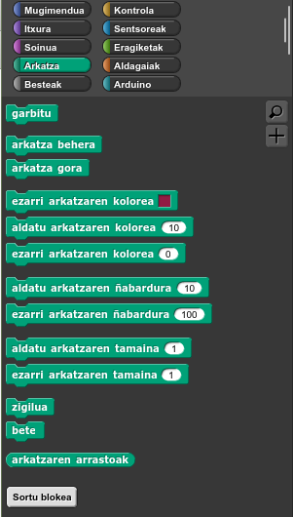

2. Bloke berriari izena jarri behar diogu: “poligonoa”. Blokeak egiten duena deskribatzen duen izena jartzea komeni da.

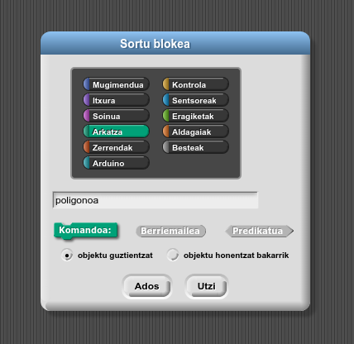

3. Ados botoia sakatzean “Bloke editorea agertuko zaigu”. Lehenik parametroak gehituko dizkiogu, hau da, blokeak hartuko dituen balioak: alde kopurua, alde bakoitzaren pauso kopurua eta alde bakoitzaren ondoren zenbat itxaron behar duen. Horretarako sakatu poligonoa hitzaren eskuinaldean dagoen + ikur txikia.
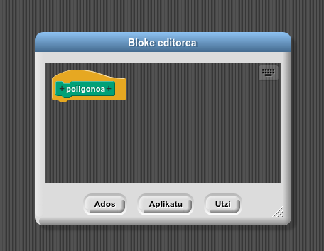

Parametroaren izena idatzi, adibidez, “aldeak”. Gezitxoa sakatuz balio lehenetsia ezarri dezakegu, aldeen kasuan 4:

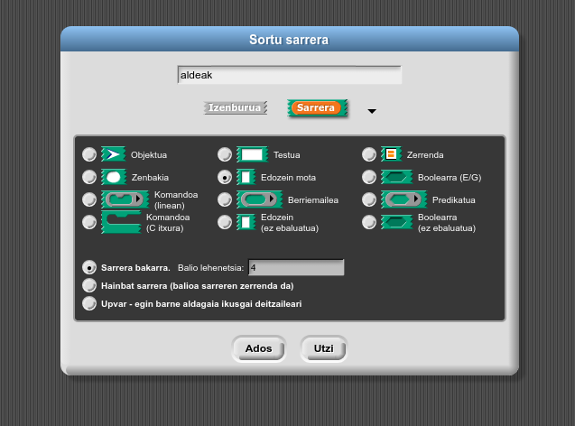

Ados sakatzean poligonoaren ondoan sortu berri dugun parametroa agertuko da:

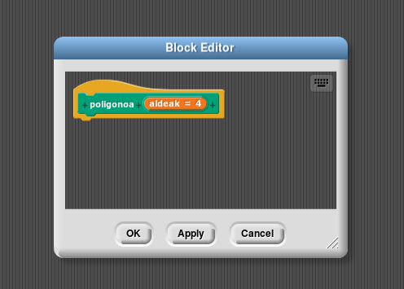
Berdin egingo dugu beste 2 parametroekin:

- “pausoak”. Balio lehenetsia 100.
- “itxaron”. Balio lehenetsia: 1.

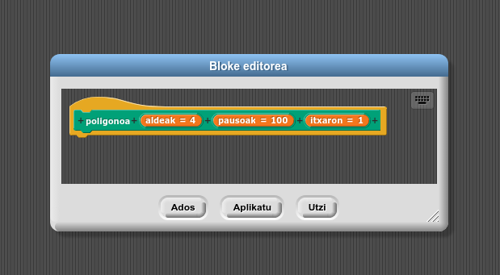
4. Aurreko ariketako blokeak gehituko ditugu Bloke editorean:
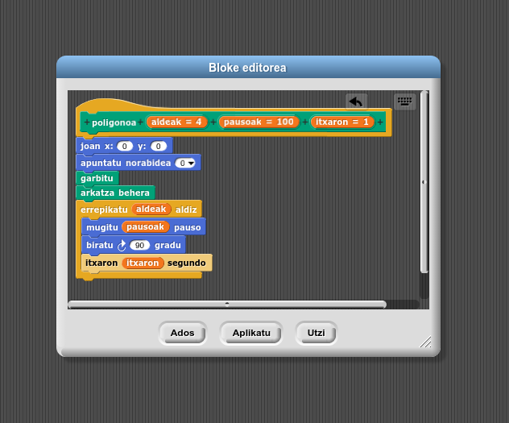
5. Ondoren, balio zehatzen ordez parametroak erabiliko ditugu, edozein poligono marraztu ahal izateko. Horretarako dagokion hutsunera arrastatu eta jaregin behar dira. Biraketa angeluaren kasuan 360 / aldeak jarriko dugu, kasu bakoitzean behar duen angelua kalkula dezan. Hau da emaitza:

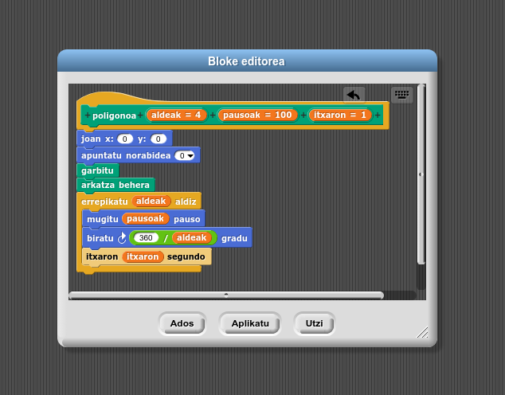

Blokeak jasotzen dituen balioak izenez erabil ditzakegu orain. Adibidez, “errepikatu x aldiz” blokeari ez diogu zuzenean balio bat jartzen, poligonoa blokeak jasotako parametroa baizik. Berdin “mugitu x pauso” eta “itxaron x segundo” blokeetan.

Orain arte biratu beharreko angelua eskuz kalkulatu dugu baina Eragiketak atalean zatiketak egiten dituen bloke bat dago. 360 zati emandako alde kopurua egingo du.



6. Amaitzeko Ados sakatuko dugu. Sortu dugun blokea gainerakoekin batera agertuko zaigu:

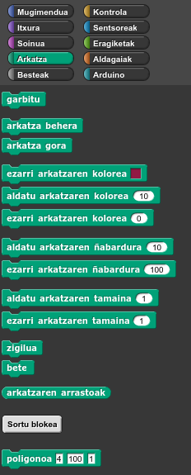

Sortu dugun bloke berri hau beste blokeak bezala erabil dezakegu. Saiatu poligono desberdinak marrazten balioak aldatuz:



